Lunes
13
de febrero

Primero de Primaria
Lengua Materna

Armando nombres

Aprendizaje esperado: trabajaras con tu nombre y el de tus compañeros.

Reconocerás la forma escrita de tu nombre.

Reconocerás la forma escrita de los nombres de tus compañeros de grupo y utiliza ese conocimiento como referencia para identificar y utilizar las letras y formar otras palabras.

Usaras mayúsculas iniciales al escribir nombres propios.

Énfasis: escritura de su nombre y otros nombres de familiares y compañeros.

¿Qué vamos a aprender?

Aprenderás la forma escrita de tu nombre y de los nombres de tus compañeros.

Utilizaras las mayúsculas iniciales al escribir nombres propios.

Para esta sesión necesitaras tu libro de Lengua Materna Español.

https://libros.conaliteg.gob.mx/20/P1ESA.htm

¿Qué hacemos?

En esta sesión vas a conocer la importancia de tu nombre y cómo escribirlo.

Qué te parece si para iniciar escuchas la siguiente canción.

- Alan, Staff y Lucy.
https://www.youtube.com/watch?v=Dq72S8Yd430

¿Qué te pareció la canción?

Todos tenemos un nombre, ¿Verdad?

Incluso tus mascotas. Hasta algunos muñecos les pones un nombre para identificarlos.

Efectivamente, todos tenemos un nombre, generalmente desde antes de nacer un niño o una niña, ya tiene nombre. Para decidir cómo se va a llamar el bebé, los padres platican, buscan nombres y eligen el que más les gusta para nombrar a su hijo. A veces también participan otros familiares como hermanos, abuelos y tíos en la elección del nombre de un nuevo miembro de la familia, pero casi siempre son los padres quienes lo hacen.

En México es común que los niños, lleven el nombre de algún miembro de la familia, principalmente del papá o mamá, del abuelo o abuela o de algún pariente muy cercano y estimado.

¿Sabías que tener un nombre propio es un derecho que todas las niñas y los niños tienen? Y en general, es un derecho de todas las personas en el mundo, además de ser un derecho, nuestro nombre es lo que nos identifica a cada uno de nosotros.

O sea, todos los niños y las niñas y toda la gente debe tener un nombre, sin excusa alguna.

Todos deben de tener un nombre y es muy importante que lo reconozcas y lo sepas escribir.

Tu como niño o niña de primer grado que estas aprendiendo a leer y a escribir, te invito a identificar tu nombre y a que aprendas a escribirlo. Tal vez ya lo sabes hacer.

Cuando yo era pequeño, todos en casa me llamaban Tito y en mi primer día de clase, la maestra pasó lista y yo no respondí, porque desconocía mi nombre completo, entonces, la maestra se acercó y me dijo tú te llamas Ernestito, así descubrí que me llamaban Tito de cariño. También descubrí que mi nombre era Ernesto y tenía dos apellidos, uno de mi papá y otro de mi mamá.

Tu nombre es tan importante que aparece en el primer documento de tu vida. ¿Sabes cuál es?

El acta de nacimiento y también tu nombre aparece en otro documento que se llama CURP.

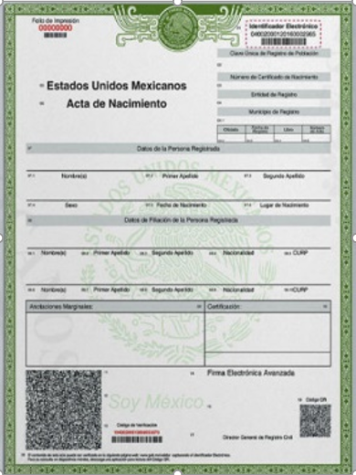

Le llamamos CURP, pero quiere decir Clave Única de Registro de Población y ese documento además de tu nombre tiene otros datos personales, pero recordemos que el primer documento que lleva tu nombre es el acta de nacimiento.

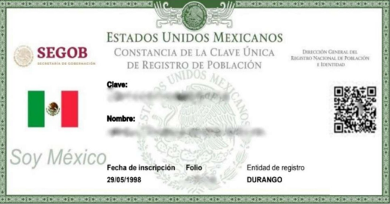

Es muy importante que todos tengan un nombre.

Imagínate, ¿Qué pasaría si no tuvieras nombre?

Sería difícil entenderte, porque no sabrías como dirigirte a los demás en casa y en la escuela.

¿Te parece si aprendes algunas formas divertidas de identificar y escribir tu nombre?

En una mesa ten un rompecabezas de tu fotografía con las letras de tu nombre. Recorta por donde están las líneas (pídele ayuda a tu mamá o papá para poner tu nombre en una fotografía y recortarla) revuelve las piezas y al armar el rompecabezas aparecerá tu nombre. Iniciemos.

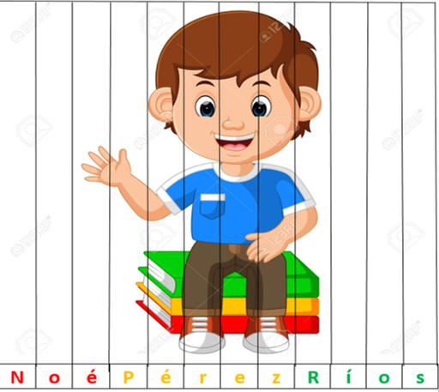

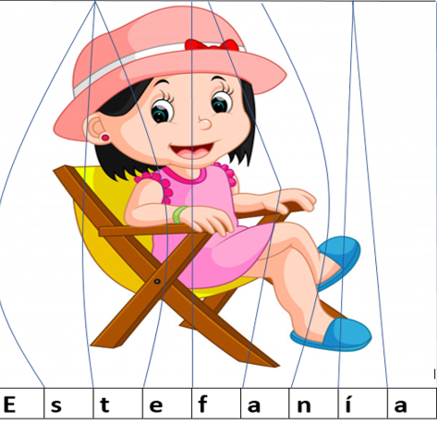

Mientras terminas tu rompecabezas, quiero contarte que cuando supe mi nombre completo, me dio curiosidad y le pregunté a mis papás ¿Por qué me pusieron ese nombre?, ¿Qué significa? y ¿Quién lo escogió? fue entonces que me enteré de que me lo pusieron en honor a mi abuela paterna, es decir la mamá de mi papá.

Una pista para empezar a armar el rompecabezas es buscar la letra mayúscula de tu nombre.

No debes olvidar que tu nombre y tu apellido siempre inician con una letra mayúscula.

Recuerda revolver las partes y arma el rompecabezas.

Para continuar, qué te parece si lees una lectura interesante, para lo que te pido pongas mucha atención.

¿Qué vas a leer?

Una lectura se titula “Paco el Chato”. ¿Alguna vez has escuchado ese texto?

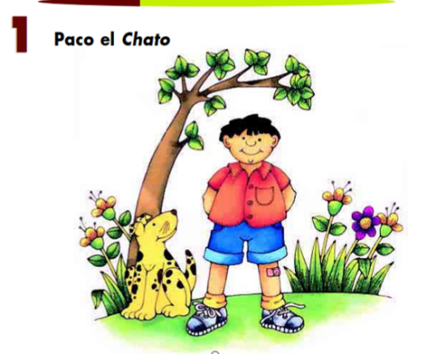

No, te gustaría conocerlo. Paco… el Chato… ¿Es nombre?

Inicia la lectura y lo descubrirás.

Paco el Chato.

Paco el Chato vivía en un rancho.

Al cumplir seis años Paco debía entrar a la escuela.

Para eso su papá lo llevó a la ciudad, donde vivía su abuelita.

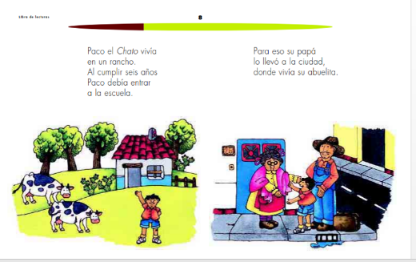

Al llegar a la escuela, el primer día de clases, la abuelita le dijo:

A la salida me esperas en la puerta.

Paco esperó un rato, después empezó a caminar y se perdió.
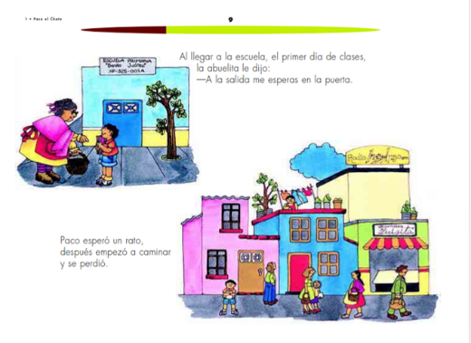

Paco se asustó y empezó a llorar. Un policía le preguntó su nombre, su apellido y su dirección.

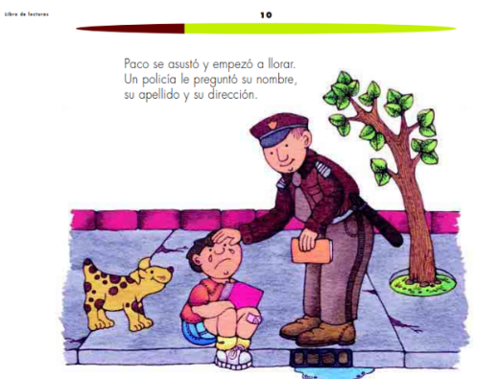

Paco no sabía ni su apellido ni su dirección.

El policía llevó a Paco a la estación de radio para que avisar que ahí estaba.

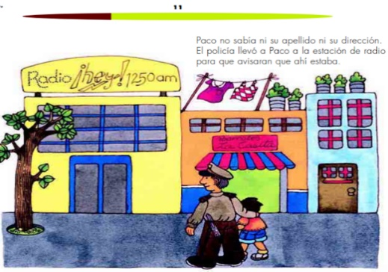

La abuelita de Paco oyó el aviso y fue a buscarlo.

Paco se alegró y prometió aprender su nombre completo y su dirección.
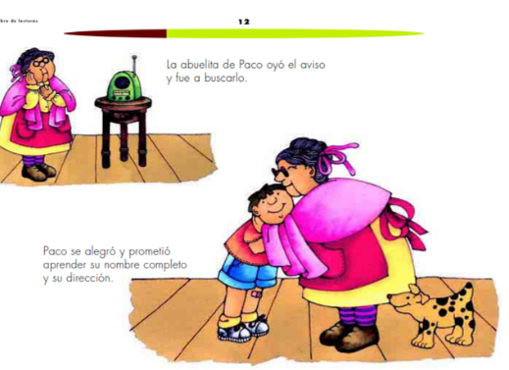

Esta lectura está relacionada con lo que has estado haciendo y con lo que has estado hablando sobre la importancia de los nombres. No solo te muestra que Paco desconocía su nombre completo, mucho menos que lo supiera escribir.

Seguramente que él estaba muy confiado porque en el campo donde vivía, nadie se pierde, los menores pueden andar de un lugar a otro sin mayor riesgo. En el campo tampoco hay calles, todos se conocen, seguramente por eso Paco camino sin mayor preocupación.

Pero qué bueno que el policía lo llevó a la estación de radio para que dieran aviso que estaba extraviado.

Pienso que su nombre era Francisco y le decían de cariño Paco el Chato.

El texto te enseña la importancia de que conozcas tu nombre completo, y que lo sepas escribir.

Me gustó mucho que al final se encuentra con su abuelita y le promete aprenderse su nombre completo y su dirección. Pienso que estaría muy preocupado, porque seguramente no conocía nada ni a nadie en la ciudad.

Esta es otra razón por la que debes conocer tu nombre y saber cómo se escribe. Por cierto, te recuerdo que en todos los nombres de personas debe escribirse con mayúscula la primera letra.

Esa experiencia le sirvió al niño para aprenderse de inmediato su nombre y también su dirección.

Ahora que la mayoría de las personas tienen teléfono, es importante que te aprendas el número de teléfono de tu casa y el de tus papás.

Para continuar observa el nombre de una niña de primero como tú para aprender a identificar y escribir su nombre.

Ella es Vania, solo tiene un nombre y es corto, porque tiene 5 letras, 2 son consonantes, y 3 son vocales, además se repite la letra a en su nombre.

Algunos de tus amiguitos y amiguitas o tú, tienen dos nombres y sin duda alguna dos apellidos.

También observas que Vania al inicio de su nombre y de sus apellidos coloca letras mayúsculas, así debes hacerlo al escribir tu nombre, como en la siguiente imagen.

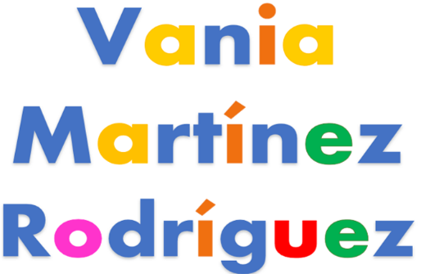

Vania con las letras de su nombre puede armar otros nombres.

Por ejemplo, el de Raúl, René, Mía y Ana.

Posiblemente puede armar más.

Fue interesante ver que su nombre completo tenía todas las vocales. Algunas tenían acento y sus apellidos terminaban con las mismas letras, la e y la z.

Me parece divertido buscar detalles en el nombre de la amiguita Vania.

Ahora te pido que abras tu libro de Lengua Materna Español, en la página 94.

https://libros.conaliteg.gob.mx/20/P1ESA.htm?#page/94
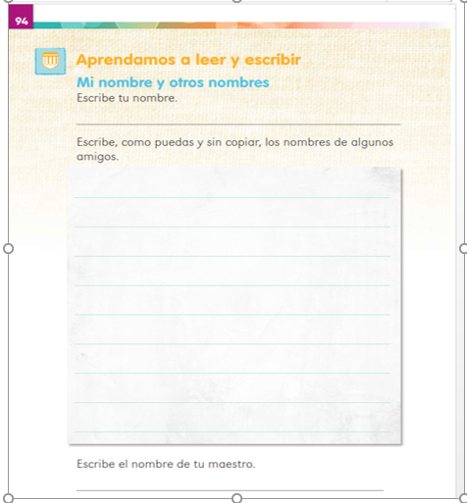

En la primera línea debes escribir tu nombre. Recuerda que la primera letra de tu nombre y de tus apellidos debe ser mayúscula.

En las siguientes líneas debes escribir el nombre de algunos amigos o familiares.

Si conoces el nombre de tu maestra, intenta escribirlo en la última línea que aparece en la hoja.

El reto de hoy:

Te invito a realizar alguna de las actividades que viste durante la sesión, ya sea el rompecabezas o alguna actividad del video.

Lo importante es que te animes a escribir nombres.

De preferencia utiliza materiales de rehúso o los que tengas a tu alcance para realizar alguna, por ejemplo, para el ejercicio de la fotografía puedes usar una imagen de un niño o una niña que encuentres en alguna revista o material que puedas recortar

También puedes hacer una lista con el nombre de las personas que viven en tu casa.

Te recuerdo que es importante que observes las letras que forman tu nombre y que te aventures a escribirlo.

Si te es posible consulta otros libros y comenta el tema de hoy con tu familia. Si tienes la fortuna de hablar una lengua indígena aprovecha también este momento para practicarla y platica con tu familia en tu lengua materna.

¡Buen trabajo!

Gracias por tu esfuerzo.

Para saber más:
Lecturas

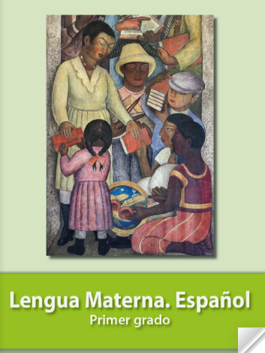
https://libros.conaliteg.gob.mx/20/P1ESA.htm

